windows下redis安装
1，redis官方下载地址：https://redis.io/download，redis 64位下载地址：https://github.com/ServiceStack/redis-windows，本人测试使用的是redis-64.3.0.503版本。

2，解压redis-64.3.0.503.zip，解压后的文件结构如下：

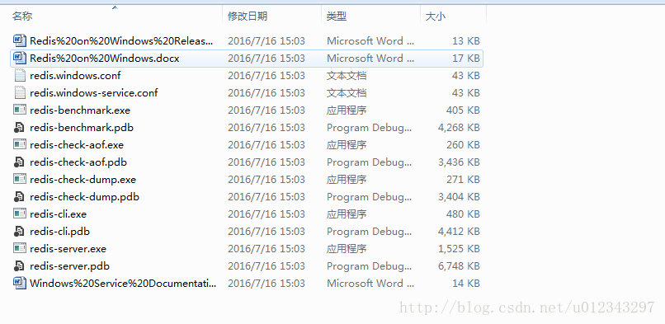

3，修改redis.windows.conf文件，设置maxmemory 大小

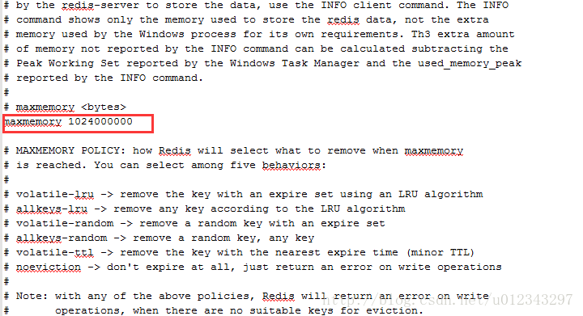

设置redis密码

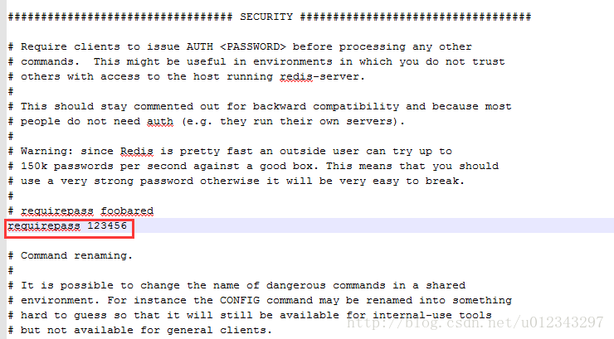

4，启动redis:

redis-server.exe redis.windows.conf

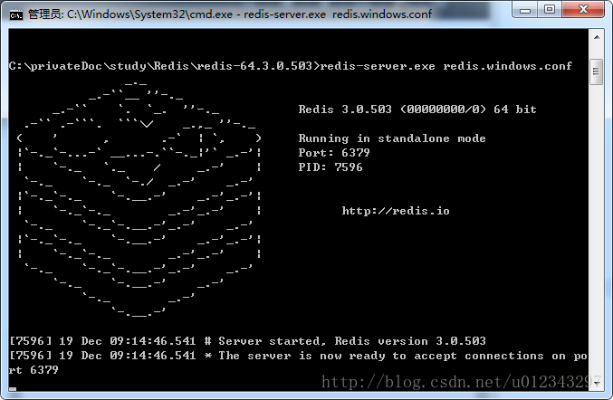

测试，成功安装：

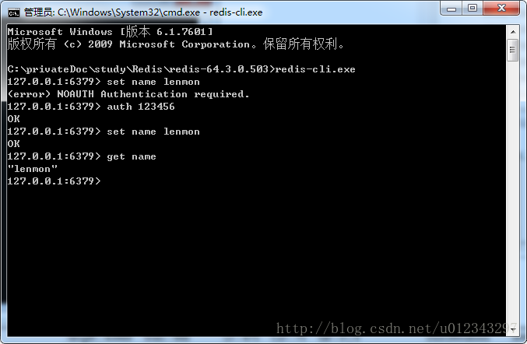

5，将redis加入到windows的服务中（service和loglevel前都是两个-）

redis-server.exe --service-install redis.windows.conf --loglevel verbose

